实验一第一个项目：

根据提示输入就行，要拿来加解密的文件都是放在项目的根目录下

实验一的第二个项目：

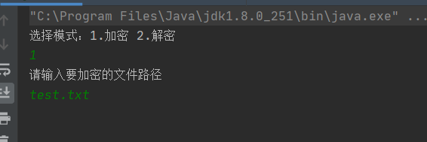

跟第一个差不多，不过用户自定义的代换表是要在代码中写

直接在这个变量里设置代换表

实验一的第三个项目：

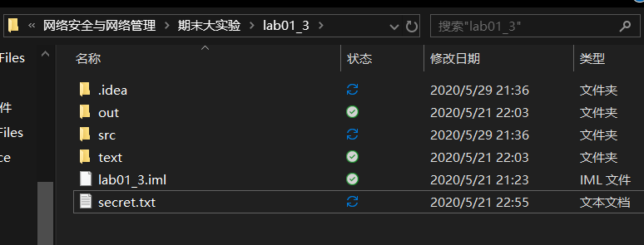

把密文放在项目的根目录下，secret.txt

把正常的英文文章丢进text文件夹里面

运行项目

直接输入文件名

这是解密出来的文章，发现并不能阅读。。。

但是还是能看出几个词的 

 

也有一些虽然不是完全正确，但能根据上下文辨别出来是什么单词

猜测a,w,s,n,m,e猜对了,查看刚才程序的输出

将正确的代换写入助教给的那个工具的key.txt中

然后再猜测那些没算准的

比如“I subbose so”中应该是suppose，所以b的密文应该翻译成p

可以看到程序认为是b加密成z，所以把p=>z写入key.txt

同理还有h=>r, b => l

找到一些频繁出现的短单词

 

猜测应该是t

再从中找到一些可以辨识的单词

这个应该是window

继续找

away happily

大胆猜测是None of them noticed

a large

到此就分析的差不多了

